Санкт – Петербургский национальный исследовательский

Университет информационных технологий, механики и оптики

Кафедра Программных систем

**ЛАБОРАТОРНАЯ РАБОТА**

**«СОЗДАНИЕ ПРОСТЕЙШЕГО ПРОЕКТА»**

Выполнил: Антонов Е.П.

Группа: K4120

Проверил: Осипов Н.А.

Санкт – Петербург

2017 г.

**Цель работы:**

Необходимо освоить методику создания системы мониторинга, содержащую один узел АРМ с использованием механизма автопостроения каналов TRACE MODE методом «от шаблона экрана».

**Ход работы:**

Необходимо создать новый проект экрана в интегрированной среде разработки

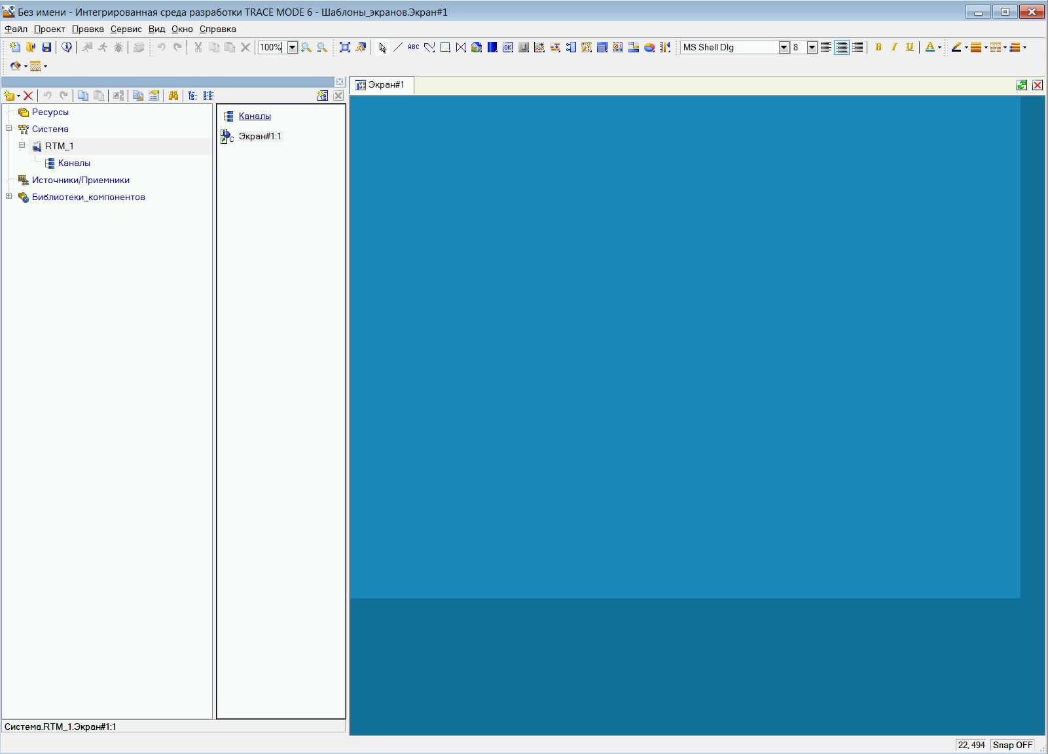

Рисунок 1 – Интегрированная среда разработки

Далее добавим новый аргумент экрана.

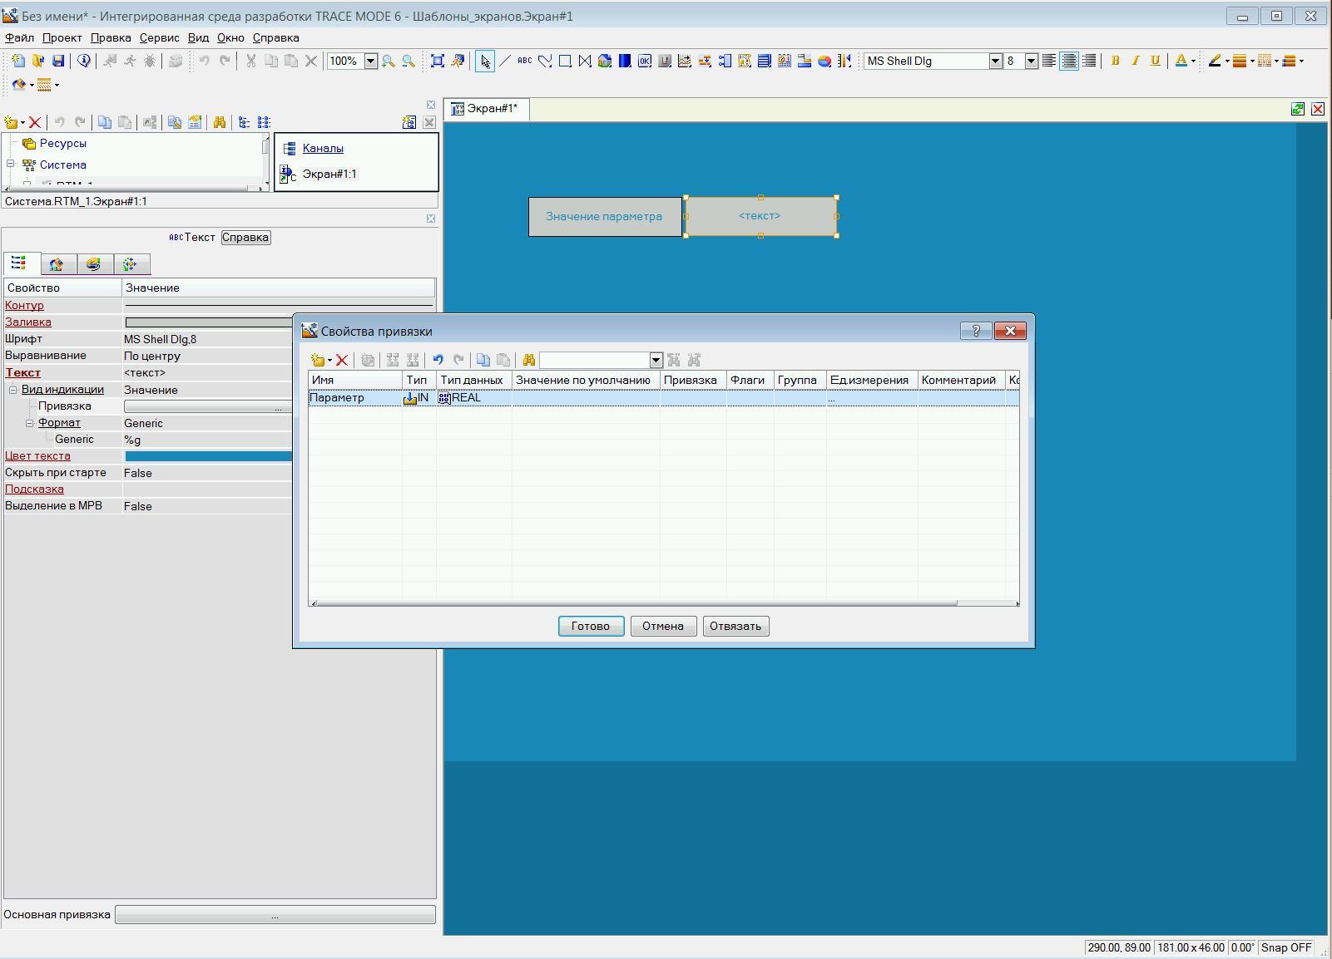

Рисунок 2 – Создание аргумента экрана

Создадим стрелочный прибор и привяжем его к аргументу

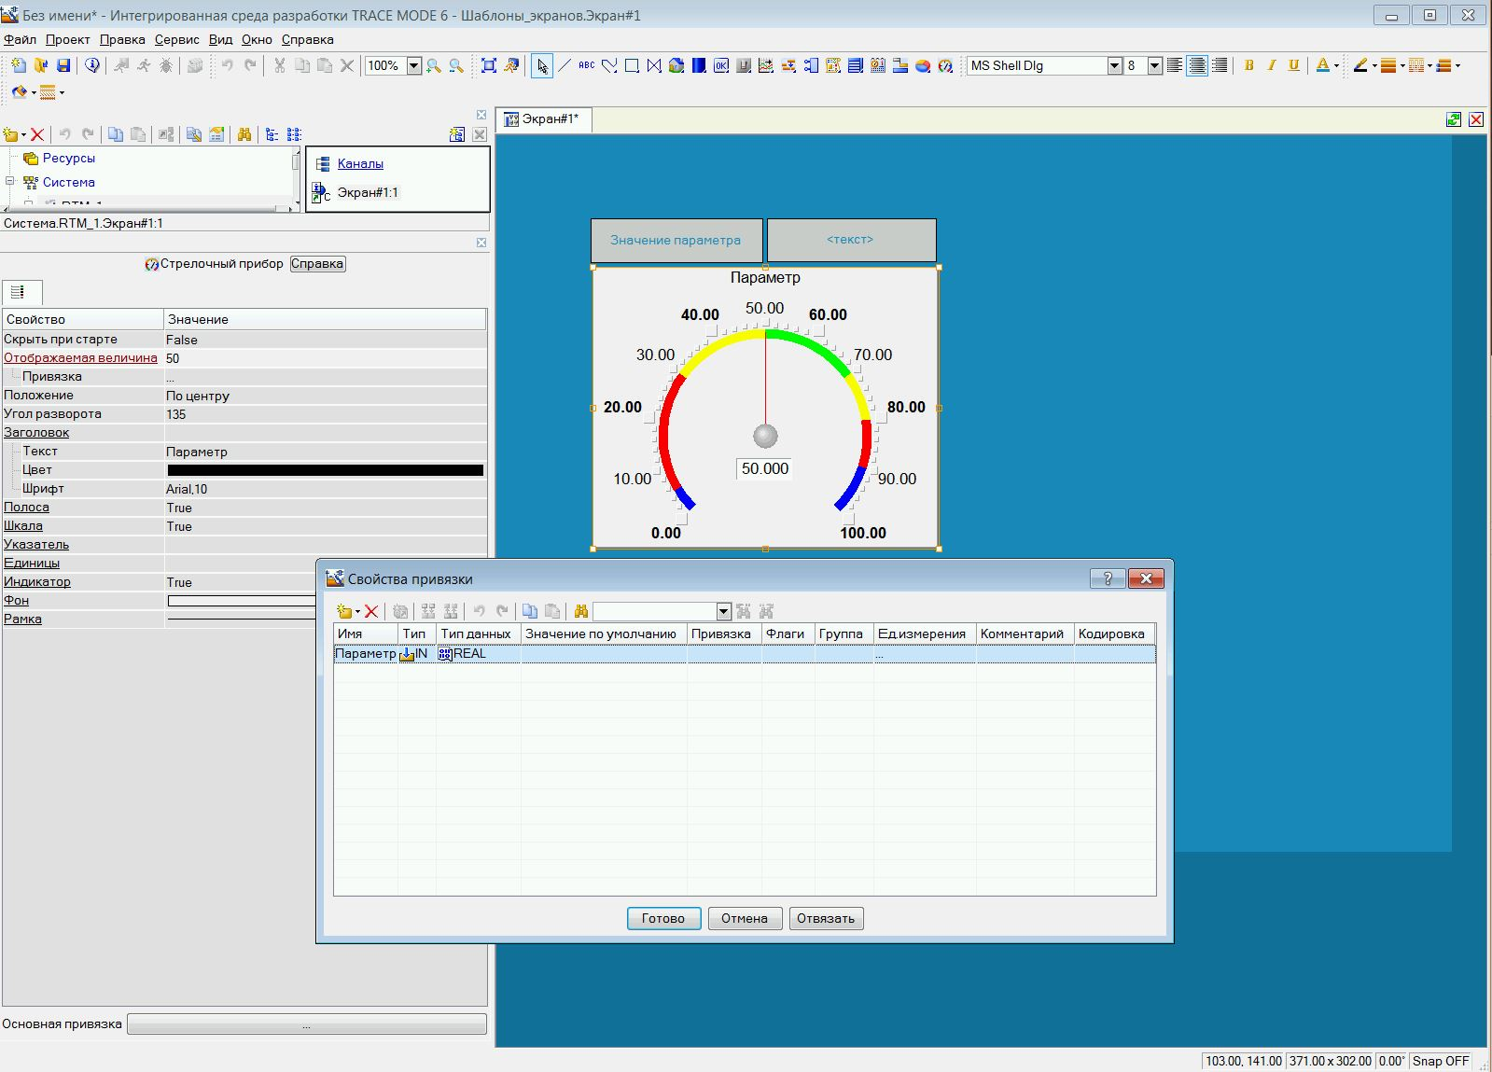

Рисунок 3 – Стрелочный прибор

Запустим узел стрелочного прибора, к которому привязан генератор сигнала в виде синусоиды.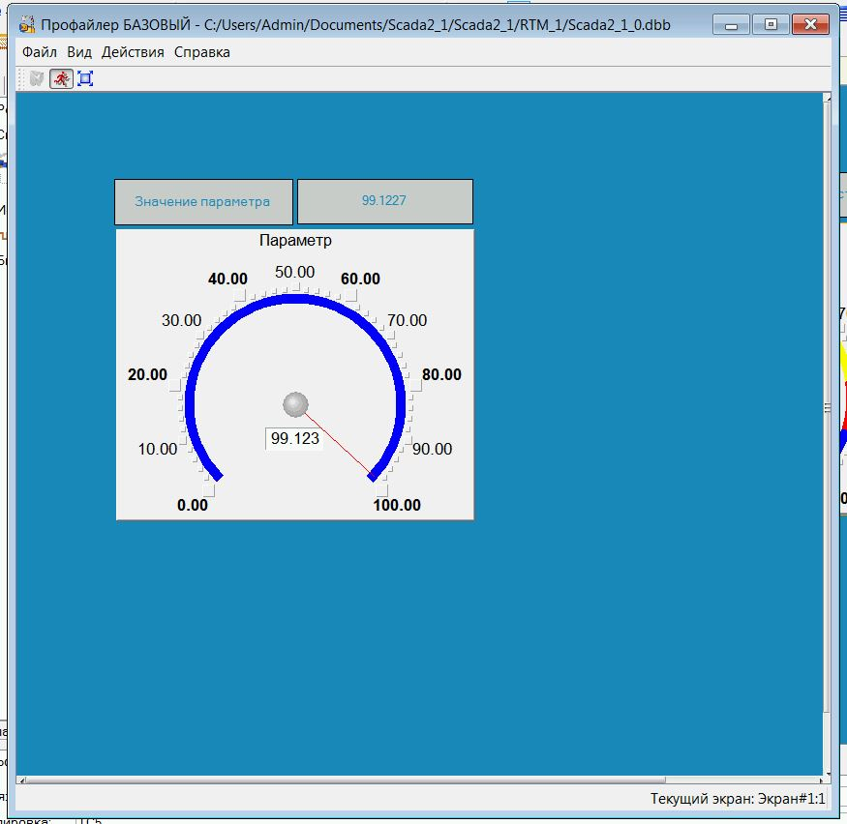Рисунок 4 – Результат имитационного запуска проекта

Далее добавим новый узел в виде кнопки и привяжем к нему новый канал «Управление»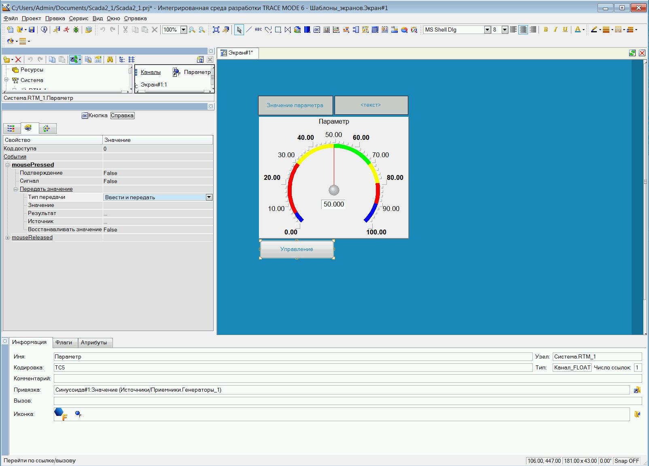

Рисунок 5 - Настройка графического элемента Кнопка

Проведем автопостроение канала «Управление»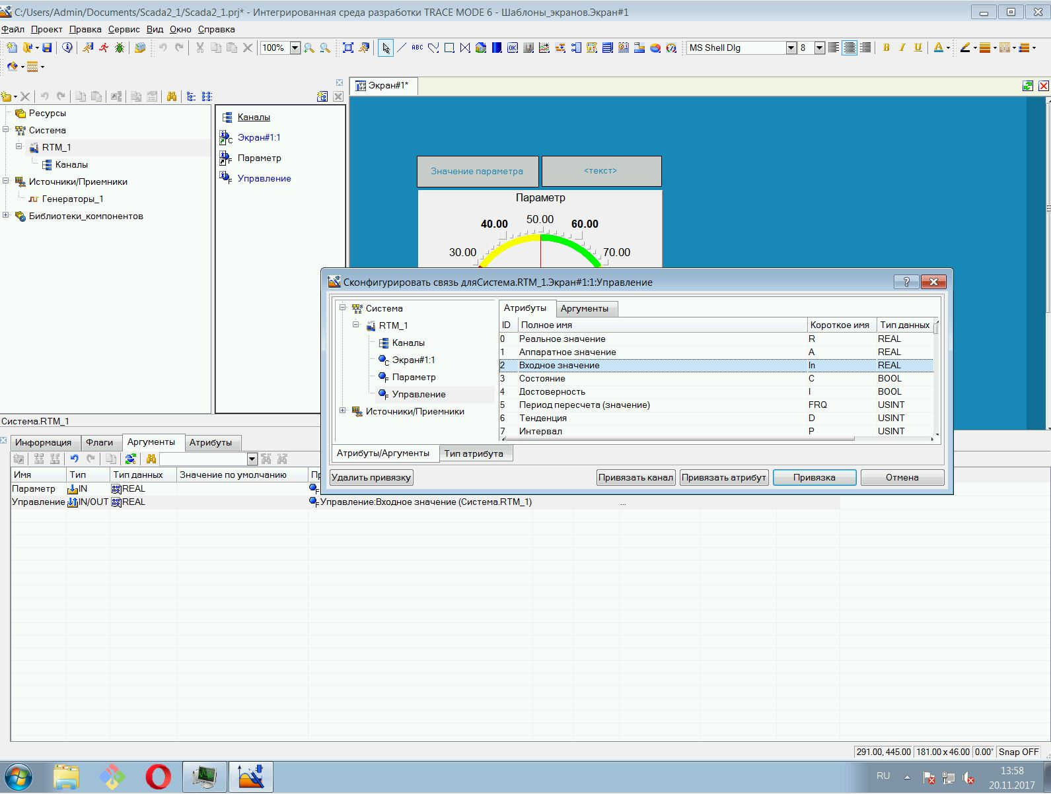

Рисунок 6 – Автопостроение канала «Управление»

Добавим графический элемент «Тренд» и отобразим с помощью него изменяющиеся параметры каналов

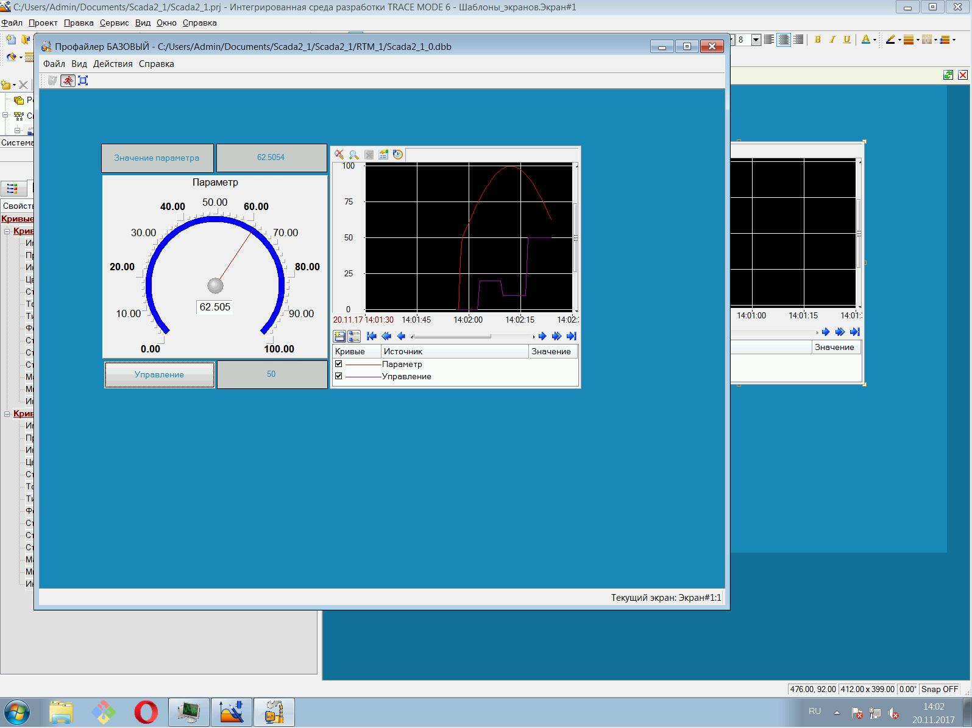

Рисунок 7 – Отображение каналов на графике (тренде)

Создадим программу на языке Техно ST для формирования суммирующего канала. Для этого создадим две переменные для входных значений и одну – для выходных.

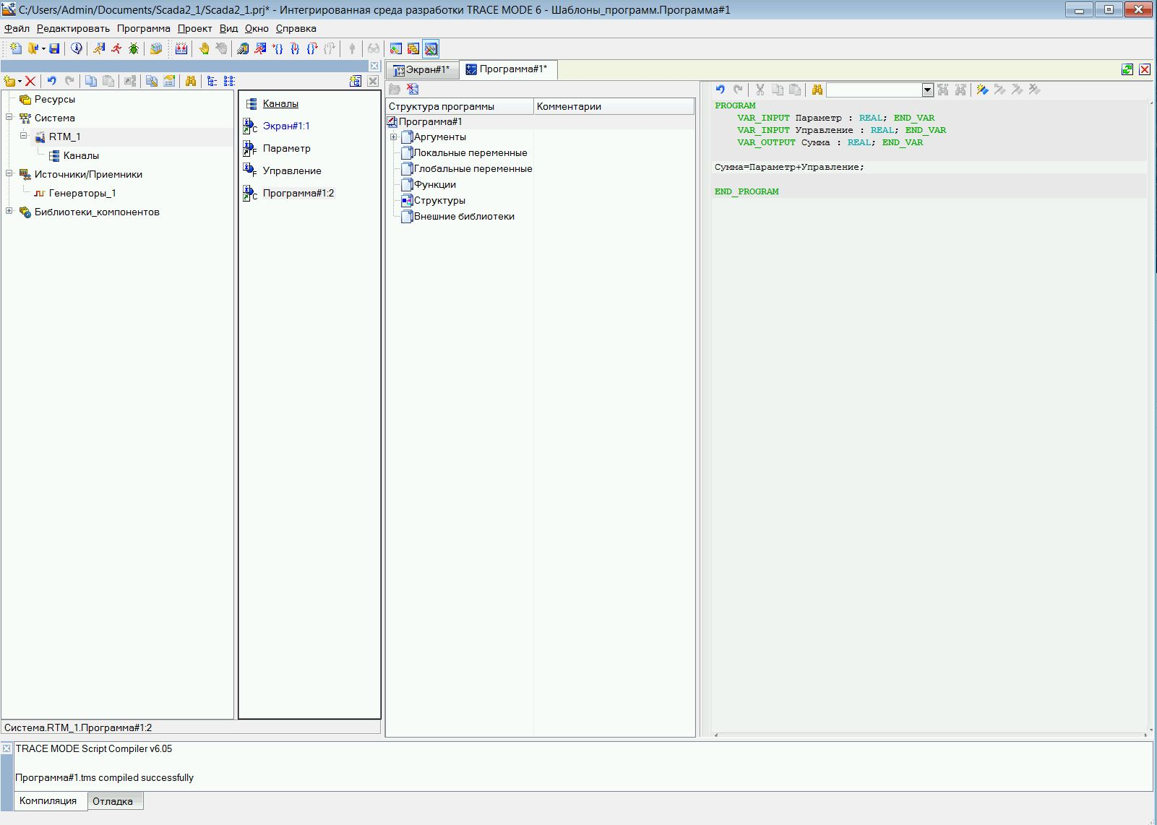

Рисунок 7 – Создание программы

Привяжем выходной канал к новой линии на графике тренда и выведем на экран. Изменим параметр управления и убедимся в работоспособности суммирования.

.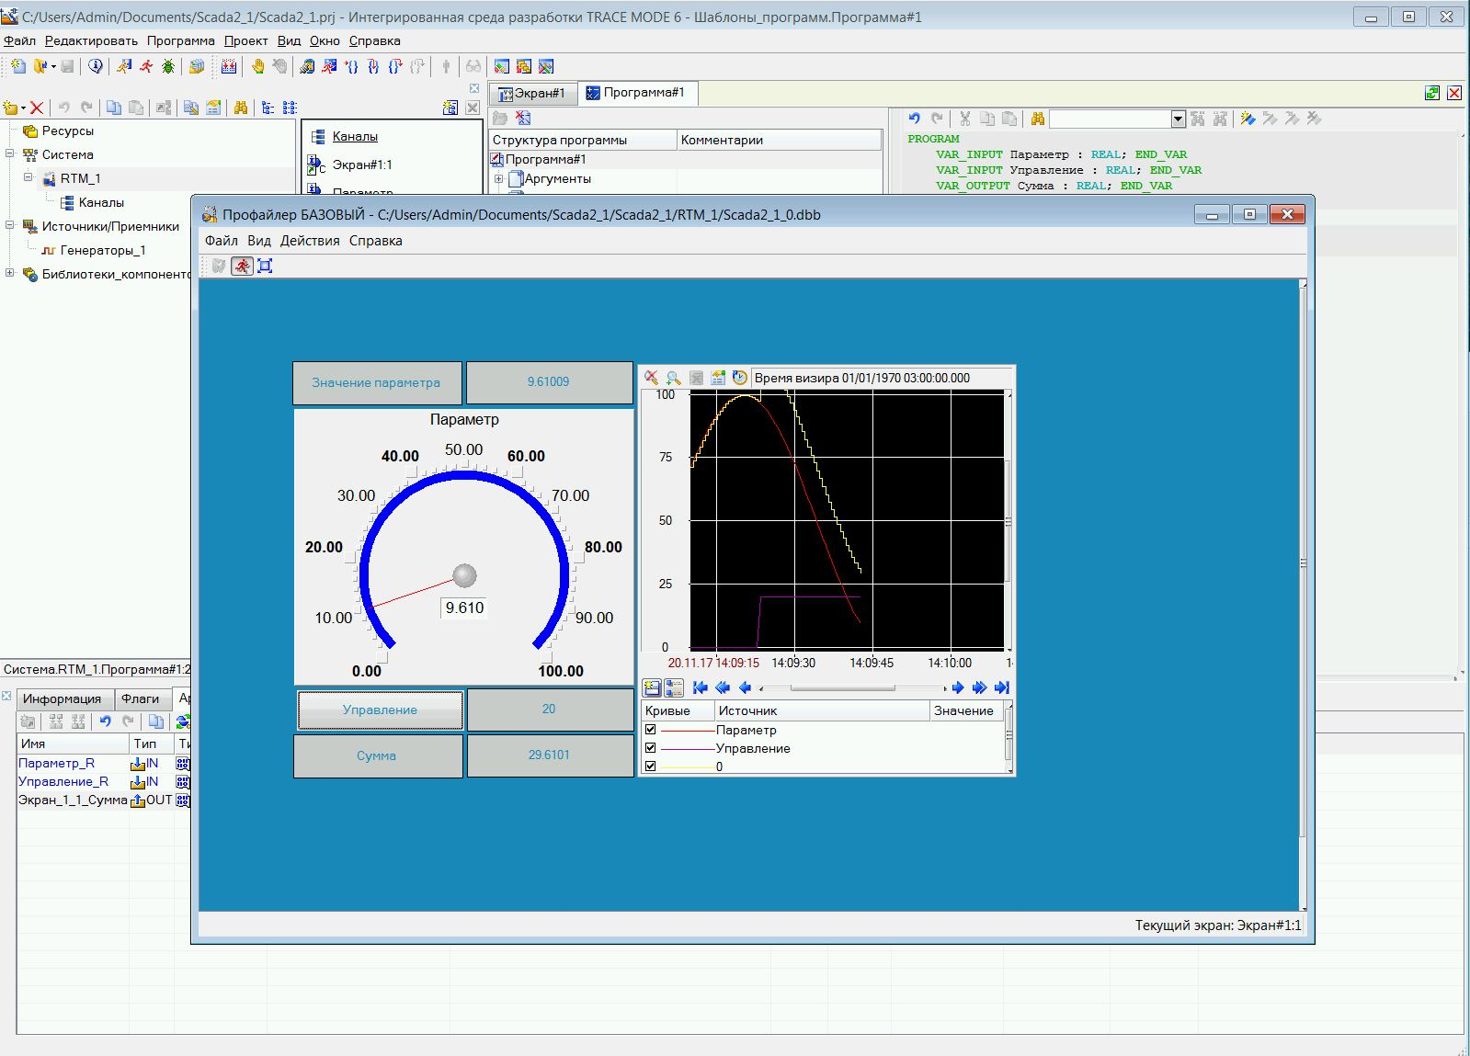

Рисунок 8 – Отображение суммирования

Далее добавим интеграцию с Microsoft Excel по протоколу DDE.

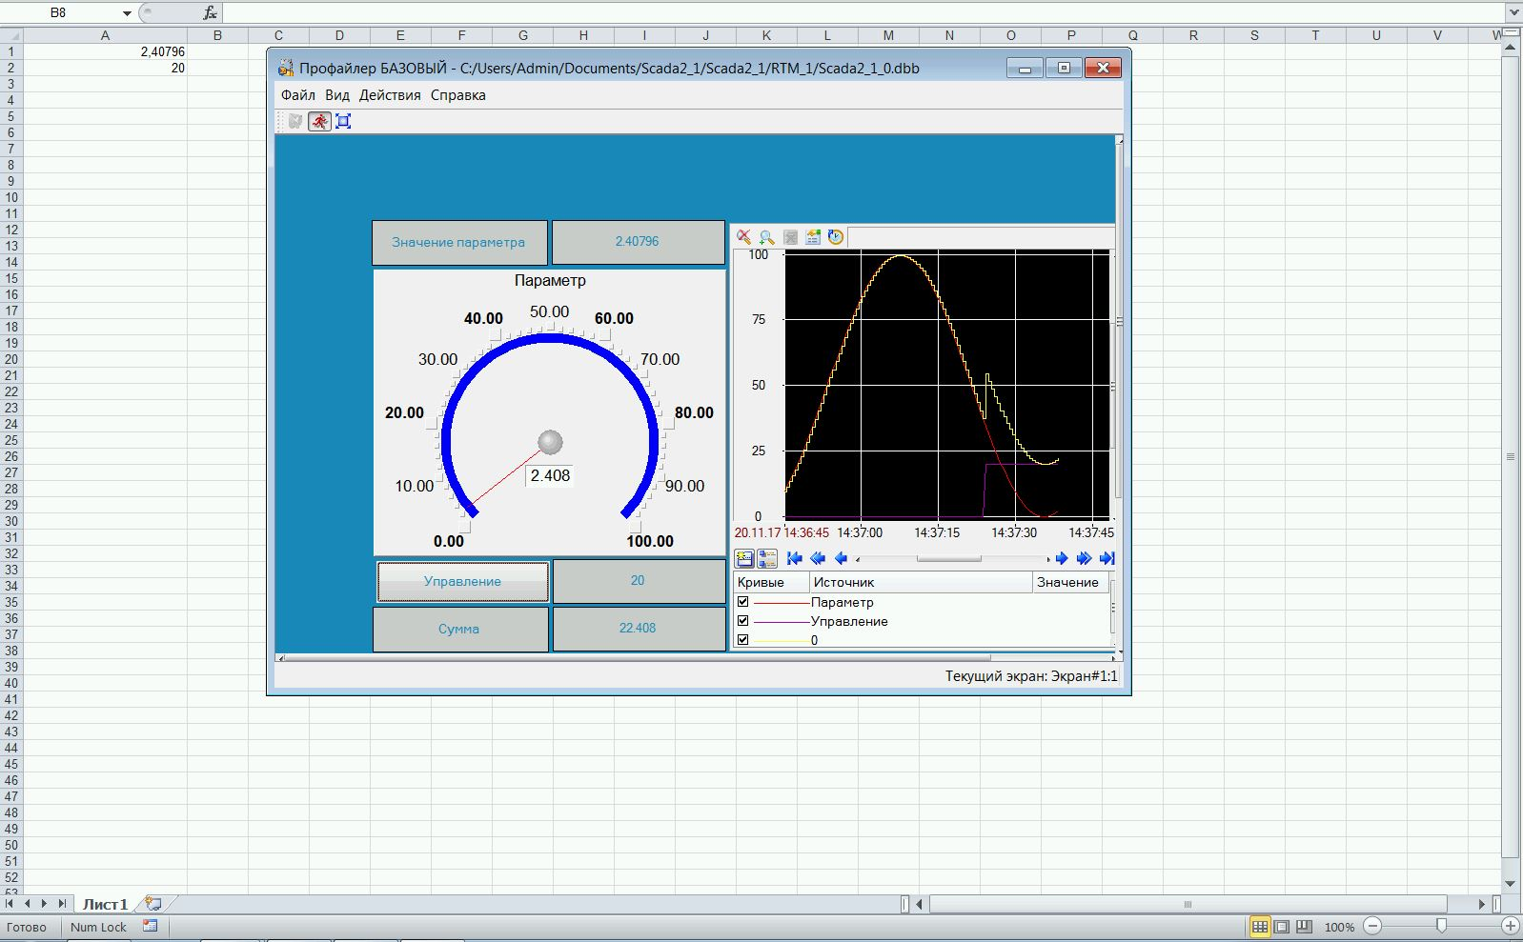

Рисунок 9 – Результат имитационного запуска проекта вместе с Microsoft Excel

**Вывод:**

В результате выполнения лабораторной работы были получены навыки построения систем мониторинга, содержащую один узел АРМ с использованием механизма автопостроения каналов TRACE MODE методом «от шаблона экрана».